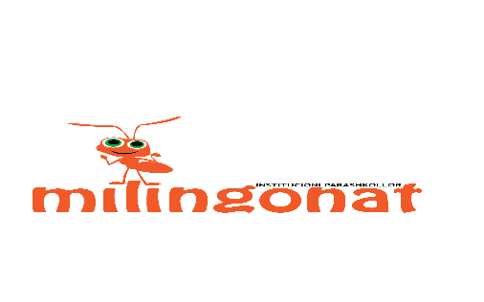

INSTITUCIONI PARASHKOLLOR “CICËRIMAT”

Komisioni Përzgjedhës për zhvillimin e procedurave për themelimin e marrëdhënies së punës, për pozitën: Punëtor/e teknik/e në IP “CICËRIMAT”, gjatë procedurës së vlerësimit të aplikacioneve, jep këtë:

N J O F T I M

Se në bazë të kushteve dhe kritereve të përcaktuara me konkurs të datës 20.12.2019 dhe shqyrtimit të dosjeve të kandidatëve që kanë aplikuar, duke përfshirë kualifikimin, përvojën dhe elementet e tjera të meritës, Komisioni i përzgjedhur nga Këshilli i IP “CICËRIMAT”, me bazë në komunitet, vlerësoi se këta kandidatë të ftohen në intervistë me gojë:
Nr.  rendor | Emri i kandidatit | Mbajtjes e intervistës
 |  | Data | Ora | Vendi
1 | Lumnije Behluli | 02.02.2020 | 12:00 | ShFMU “Elena Gjika”
2 | Valentina Zeqiri | 02.02.2020 | 12:10 | ShFMU “Elena Gjika”
3 | Fehmi Berisha | 02.02.2020 | 12:20 | ShFMU “Elena Gjika”
4 | Vjollca Sulja | 02.02.2020 | 12:30 | ShFMU “Elena Gjika”
5 | Vlora Berisha | 02.02.2020 | 12:40 | ShFMU “Elena Gjika”
6 | Bahrije Brajshori | 02.02.2020 | 12:50 | ShFMU “Elena Gjika”
7 | Nergjivane Krasniqi | 02.02.2020 | 13:00 | ShFMU “Elena Gjika”
8 | Ardiana Gashi | 02.02.2020 | 13:10 | ShFMU “Elena Gjika”
9 | Afrim Sopi | 02.02.2020 | 13:20 | ShFMU “Elena Gjika”
10 | Elfete Hasani | 02.02.2020 | 13:30 | ShFMU “Elena Gjika”
11 | Mevlude Reçica | 02.02.2020 | 13:40 | ShFMU “Elena Gjika”
12 | Edita Sejdiu | 02.02.2020 | 13:50 | ShFMU “Elena Gjika”
13 | Gafurr Shabani | 02.02.2020 | 14:00 | ShFMU “Elena Gjika”
14 | Valdete Haziri | 02.02.2020 | 14:10 | ShFMU “Elena Gjika”
15 | Basri Kuleta | 02.02.2020 | 14:20 | ShFMU “Elena Gjika”
16 | Shefkie Kadriu | 02.02.2020 | 14:30 | ShFMU “Elena Gjika”
17 | Flurije Kadrijaj | 02.02.2020 | 14:40 | ShFMU “Elena Gjika”
18 | Shukrije Zariqi | 02.02.2020 | 14:50 | ShFMU “Elena Gjika”

Prishtinë, KOMISIONI VLERËSUES
25.01.2020

